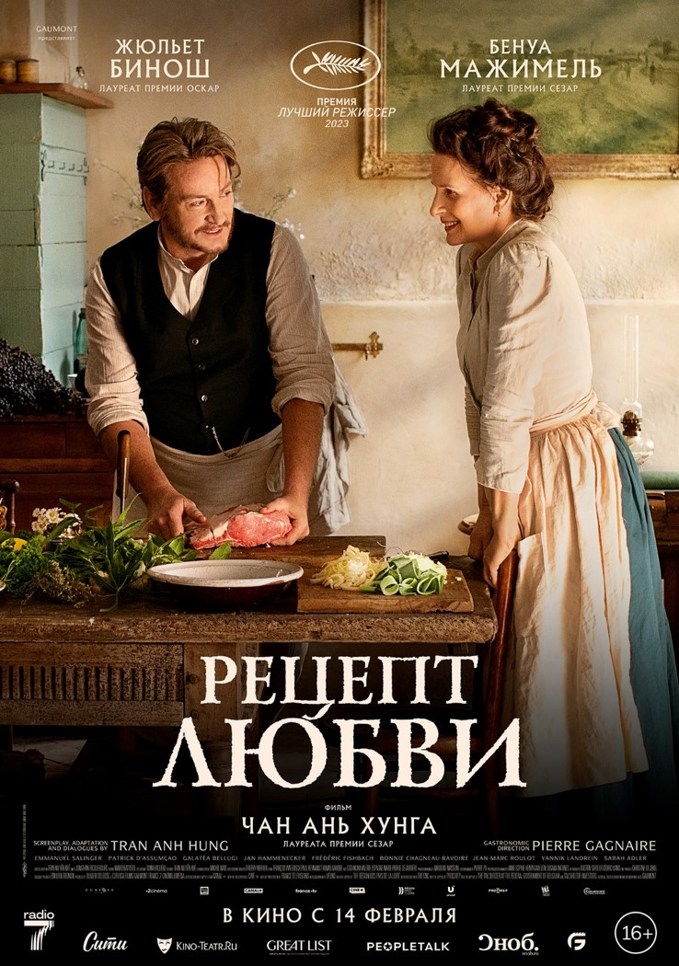

ОТ СТУДИИ GAUMONT, ПОДАРИВШЕЙ ЗРИТЕЛЯМ КАРТИНЫ
«1+1», «ПЯТЫЙ ЭЛЕМЕНТ» И «ЛЕОН»

ПРИЗЕР КАННСКОГО КИНОФЕСТИВАЛЯ 2023
НОМИНАНТ НА ПРЕМИЮ «ОСКАР»-2024

«РЕЦЕПТ ЛЮБВИ»

14 февраля компания Global Film выпустит в российский прокат фильм «РЕЦЕПТ ЛЮБВИ», номинированный на премию «Оскар»-2024 и завоевавший на 76-м Каннском кинофестивале приз за лучшую режиссуру.
«Рецепт любви» - это тонкая и созерцательная романтическая комедия, которая окунет зрителей в мир кулинарного искусства Франции конца XIX века.
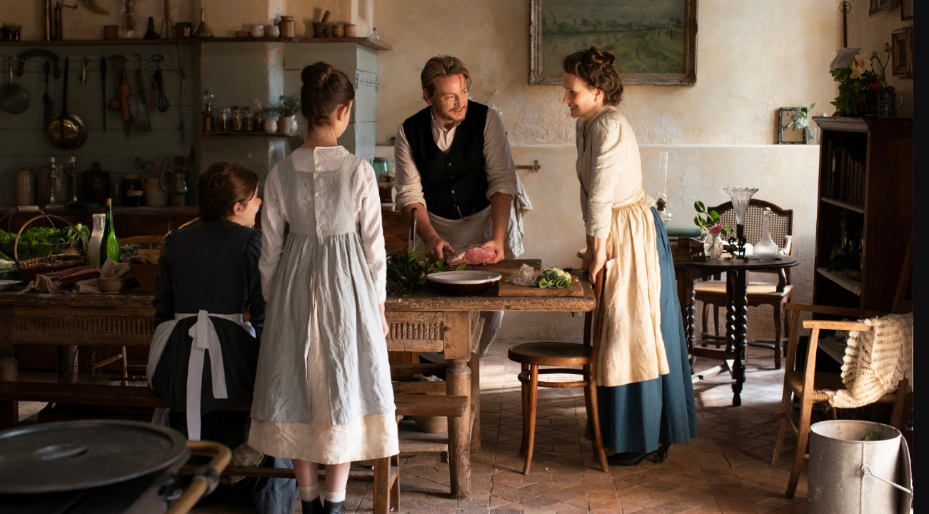
Главные роли в картине от студии Gaumont, подарившей зрителям культовые «1+1», «Пятый элемент» и «Леон», исполнили Жюльет Бинош («Шоколад», «Английский пациент») и Бенуа Мажимель («Пианистка», «Странные сады»).
Режиссером фильма выступил Чан Ань Хунг («Рикша», «Норвежский лес», «Аромат зеленой папайи»).
Съемки картины проходили в знаменитом Анжерском замке в апреле и мае 2022 года.
«Рецепт любви», основанный на романе Марселя Руффа “La vie et la passion de Dodin Bouffant” (1924 г.), рассказывает о жизни и любви Додена Буффана (Dodin Bouffant), знаменитого французского гастронома.

Синопсис:
Эжени и Доден – дуэт одарённых поваров, создающих изысканные блюда, способные впечатлить даже самых лучших шеф-поваров со всего мира. Доден давно влюблен в Эжени и хочет жениться на ней: он решительно намерен завоевать сердце своей возлюбленной, попутно навсегда изменив мир кулинарии.
СМОТРЕТЬ ТРЕЙЛЕР
Французский режиссер вьетнамского происхождения Чан Ань Хунг широкой публике может быть известен экранизацией романа Харуки Мураками «Норвежский лес», а также фильмом «Аромат зелёной папайи», который был назван лучшим дебютом на Каннском кинофестивале в 1993 году.
«Я долго искал тему, связанную с гастрономией как с профессией и искусством. В результате нашел потрясающую книгу «Жизнь и страсть Додена Буффана» Марселя Руффа. Я понял, что именно она послужит мне вдохновением. Но предпочел рассказать эту историю как приквел к роману Руффа. Это дало мне определенную свободу, а также возможность исследовать тему супружества в кино. Главные герои – немолодая пара, между ними нет никакой сказочной, надуманной романтики и жгучей страсти. Они находятся в спокойных отношениях, а в их жизни уже все упорядочено», – рассказал Чан Ань Хунг.
По сюжету Доден регулярно предлагает своей возлюбленной Эжени выйти за него замуж, но она систематически отказывается. Каждый раз он повторяет, что «брак – это ужин, который начинается с десерта» и ищет новые дорожки к своей цели.
«Красота их отношений заключается в сопротивлении. Доден все еще влюблен в нее после стольких лет. В то же время, он чувствует, что никогда не владел ею. Мне нравится создавать моменты, когда один из главных героев, как и зритель, зависает в напряжении, не имея однозначного ответа. Это то, что завораживает нас больше всего в жизни: моменты, когда мы не уверены, что именно пытается нам сказать собеседник. С другой стороны, когда дело касается кухни, они находятся в абсолютном понимании. В этом источник их химии», — добавил режиссер.
Для воплощения своей идеи и передачи мощной химии, режиссеру потребовались настоящие таланты. Главные роли в новом фильме исполнили обладательница премии «Оскар» Жюльет Бинош и лауреат премии «Сезар» Бенуа Мажимель, которые в реальной жизни были настоящей парой.
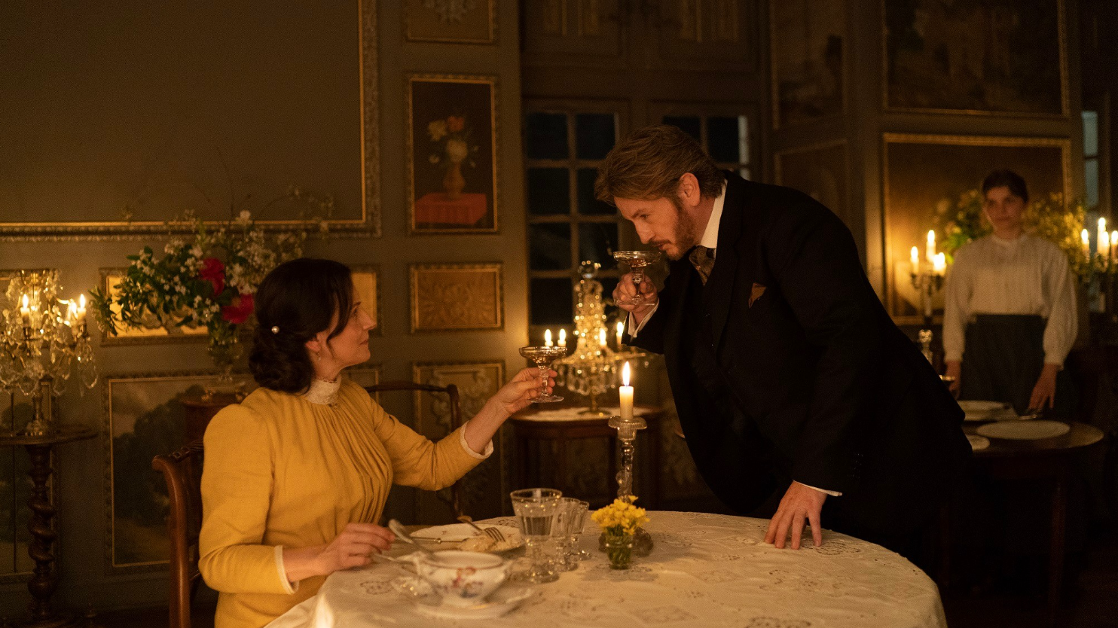
«При подборе актеров я сразу подумал о Жюльет. Она обладает невероятным талантом и шармом. С ее появлением все становится настоящим, интересным, трогательным. Возможно, она этого не осознает, но, когда она появлялась на съемочной площадке, дисциплина моментально улучшалась. И если честно, без ее помощи фильм никогда бы не был снят.
Бенуа пришел в проект позже. Нам очень повезло, так как он самый непринужденный и забавный актер, с которым я когда-либо работал. У него большой талант! Он умеет расслабляться, когда это действительно нужно, умеет отпускать ситуацию и с ним легко работать. Я очень доволен тем, что нам удалось воссоединить этих прекрасных актеров. Довольными будут и зрители. Жюльет и Бенуа в реальной жизни искушенные гурманы, поэтому им не потребовалась много времени для подготовки, чтобы превратиться в настоящих поваров», — заявил режиссер.
Чан Ань Хунг также настаивает, что именно французы в свое время определяли гастрономические тренды и правила. И именно французы выступали за объединение вкусов, дополняя то или иное блюдо вином. Франция имеет самый богатый и разнообразный терруар, поэтому французская гастрономия остается одной из лучших в мире.
К съемкам картины привлекли одного из лучших поваров современности, обладателя 14 звезд Мишлен - Пьера Ганьера, который выступил гастрономическим консультантом. В 2015 году знаменитый французский шеф получил награду «Лучший шеф-повар в мире». Ганьер разрушил устои классической французской кухни, замысловато смешав в своих произведениях вкусы, цвета, текстуры и ингредиенты, тем самым создав современную французскую фьюжн-кухню. Пьер управляет 18 лучшими ресторанами по всему миру.
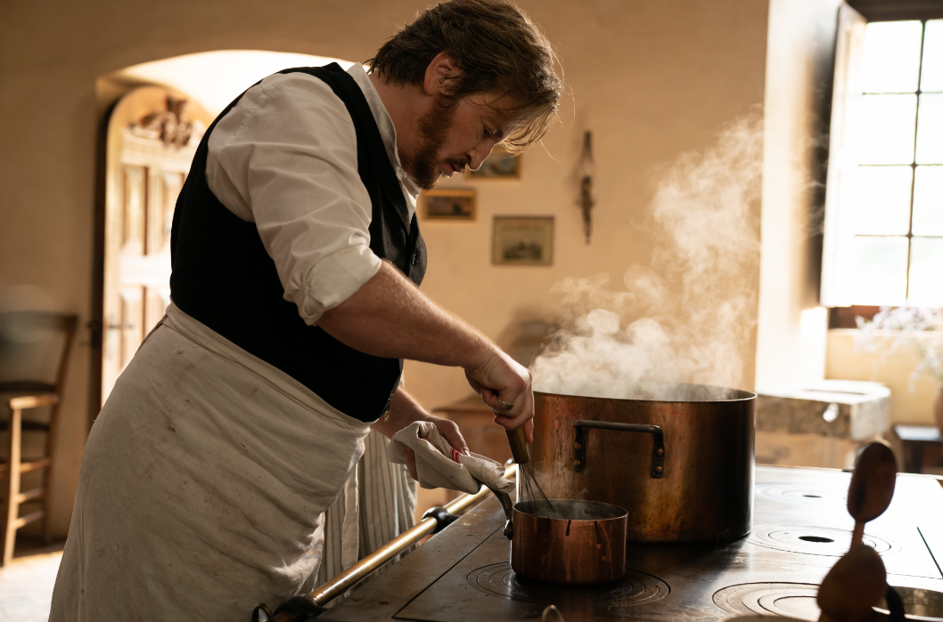
«Мы с Пьером впервые встретились на его кухне. Он пригласил меня на обед отведать изумительное рагу. Мы начали работать вместе задолго до старта съемок. Он выбирал блюда для фильма, а потом сам их готовил. Ему приходилось готовить заранее, чтобы я мог увидеть, как они будут выглядеть в кадре. Пьер настоящий мечтатель! Он по-настоящему щедрый и искренний. Мы все были в восторге, когда Пьер согласился сыграть роль кулинарного офицера в нашем фильме. Обычно на съемках используют фальшивую еду, переработанную по мере необходимости, но у нас все было по-настоящему. Есть, конечно, и негативный аспект такого подхода: когда я кричал «Снято!», актеры все равно продолжали есть. Команде реквизиторов приходилось умолять отдать тарелки. Но актеров в данном случае легко понять», — смеется режиссер.
«Мы познакомились с Хунгом, когда он пришел ко мне на обед. До этого я уже видел его работы, был знаком с его режиссерской манерой и редкой элегантностью… Так что, когда он попросил меня помочь в съемках фильма по мотивам Додена Буффана, то с энтузиазмом сказал «да». Я всегда любил кино. Могу оценить движение камеры, расшифровать определенные тонкости, как человек, наслаждающийся хорошим вином. Я провожу много свободного времени в кинотеатрах – в единственном месте, где, как мне кажется, можно по-настоящему оценить фильм. Конечно, мне понравилось работать с Жюльет и Бенуа. Они оба настоящие таланты!», — вспоминает Пьер Ганьер.
«Рецепт любви» стал неожиданным открытием как для критиков Каннского кинофестиваля, так и для жюри. По словам первых зрителей, во время просмотра фильма режиссер заставил их ощутить с экрана запахи и вкусы.

На 96-й церемонии «ОСКАР» картина будет представлен в номинации «Лучший фильм на иностранном языке». Лента режиссера Чан Ань Хунга опередила обладателя «Золотой пальмовой ветви» фильм «Анатомия падения», который также рассматривался в качестве возможного представителя Франции на главной кинопремии мира в 2024 году.
«Рецепт любви», подобно лучшим французским блюдам высокой кухни, подарит зрителям невероятное наслаждение и оставит прекрасное послевкусие!

В КИНОТЕАТРАХ С 14 ФЕВРАЛЯ!

РЕЦЕПТ ЛЮБВИ // LA PASSION DE DODIN BOUFFANT // THE POT AU FEU // THE TASTE OF THINGS
Производство: Франция
Жанр: мелодрама, комедия, история
Релиз в России: 14.02.2024
Режиссер и сценарист: Чан Ань Хунг («Рикша», «Норвежский лес», «Аромат зеленой папайи»)
В ролях: Жюльет Бинош («Шоколад», «Английский пациент»), Бенуа Мажимель («Пианистка», «Странные сады»), Пьер Ганьер, Ян Хамменекер («Господин Никто»), Жан-Марк Руле («Женское дело»)
16+

Синопсис:
Эжени и Доден – дуэт одарённых поваров, создающих изысканные блюда, способные впечатлить даже самых лучших шеф-поваров со всего мира. Доден давно влюблен в Эжени и хочет жениться на ней: он решительно намерен завоевать сердце своей возлюбленной, попутно навсегда изменив мир кулинарии.

ПРЕСС-МАТЕРИАЛЫ: https://disk.yandex.ru/d/w7F_8Pp3Zme-tw
Постер https://disk.yandex.ru/d/76f-hWABmPVURg
Трейлер https://disk.yandex.ru/d/-2zvKY1cCvq9Kg
Кадры https://disk.yandex.ru/d/blutjzPX7I9L0Q
Пресс-релиз https://disk.yandex.ru/d/oK5bdok1ggfl1Q

СМОТРЕТЬ ТРЕЙЛЕР
YouTube https://youtu.be/GViXlB_C29g
VK https://vk.com/video-214294644_456239529

КОНТАКТЫ
Ирина Галенко | igalenko@globalfilm.ru

Подписывайтесь на официальные каналы компании Global Film!

